WIOSENNE KWIATY
Dzień dobry!
Dzisiaj przedstawię Wam pierwsze wiosenne kwiaty takie jak przebiśnieg, krokus, przylaszczka, zawilec i pierwiosnek.
1. PRZEBIŚNIEG
Znany jest pod wieloma nazwami, np. przebiśnieg zwyczajny, przebiśnieg pospolity, gładyszek, śnieguła. To roślina cebulowa. Pochodzi z terenów leśnych środkowej oraz południowej Europy. Jest w Polsce gatunkiem chronionym. Nazwa wzięła się jednoznacznie od terminu kwitnienia – kwiaty roślin cebulowych pojawiają się bardzo wcześnie – często „przebijają się” przez śnieg. Kwitną od lutego do kwietnia. Są pachnące, lubiane przez pszczoły.
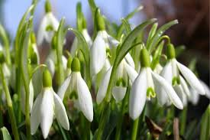
2. KROKUS
To wieloletnia, ozdobna, a także przyprawowa roślina bulwiasta. Krokusy występują naturalnie na łąkach górskich w Europie, na obszarze Tatr, Alp, Pirenejów oraz można je spotkać na Bałkanach. Kwiaty krokusów pojawiają się wczesną wiosną (często przebijają się przez leżącą jeszcze warstwę śniegu). Większość odmian ma kwiaty w różnych odcieniach fioletu, ale występują też odmiany białe, żółte oraz wielokolorowe. Są zaliczane do najpiękniejszych kwiatów wiosny. Kwitną od lutego do kwietnia.
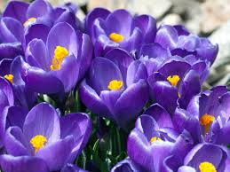
3. PRZYLASZCZKA
Występuje w Europie na północ od Alp. Osiąga 15-20 cm wysokości. Jej liście są gładkie, skórzaste i ułożone w rozetę. Z wierzchu ciemnozielone, od spodu lekko fioletowe. Niebiesko-fioletowe (niekiedy białe lub różowe) kwiaty zamykają się na noc i podczas deszczowej pogody. Kwitnienie występuje przed rozwojem liści, od marca do maja.
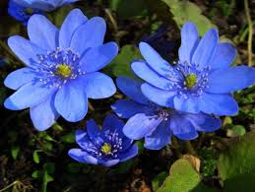
4. ZAWILEC
Rodzaj rośliny z rodziny jaskrowatych liczących około 144-159 gatunków. Występują one niemal na całym świecie, głównie w strefie klimatu chłodnego i arktycznego półkuli północnej, rosną także na terenach górskich. Zasiedlają głównie lasy, zarośla, łąki górskie i suche murawy. Niektóre gatunki są roślinami ozdobnymi. Wiele gatunków to rośliny trujące, przy czym niektóre wykorzystywane są także jako rośliny lecznicze.
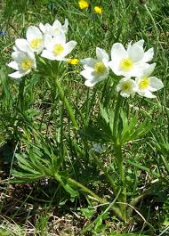

5. PIERWIOSNEK
Obejmuje około 500 gatunków. Długość pędów kwiatowych waha się od 2-3 cm do niemal 1 m. Kwiaty mają wiele kolorów, m.in. żółty, biały, czerwony. Niektóre gatunki pierwiosnka kwitną w marcu (o ile jest dość ciepło), pełnia kwitnienia większości gatunków przypada jednak na drugą połowę kwietnia i maja.
